附件9
东莞市“莞爱人才”相关补贴和能力提升培养资助线上申请操作指引

- 广东政务服务网申请：
说明：支持线上办理的事项，可在此入口申报。

  - 登录
- 使用（网址：https://www.gdzwfw.gov.cn/portal/index?region=441900）或在网页搜索【广东政务服务网】找到官方网址打开，区域切换至“东莞市”，点击右上角【登录】按钮，使用个人账号登录。
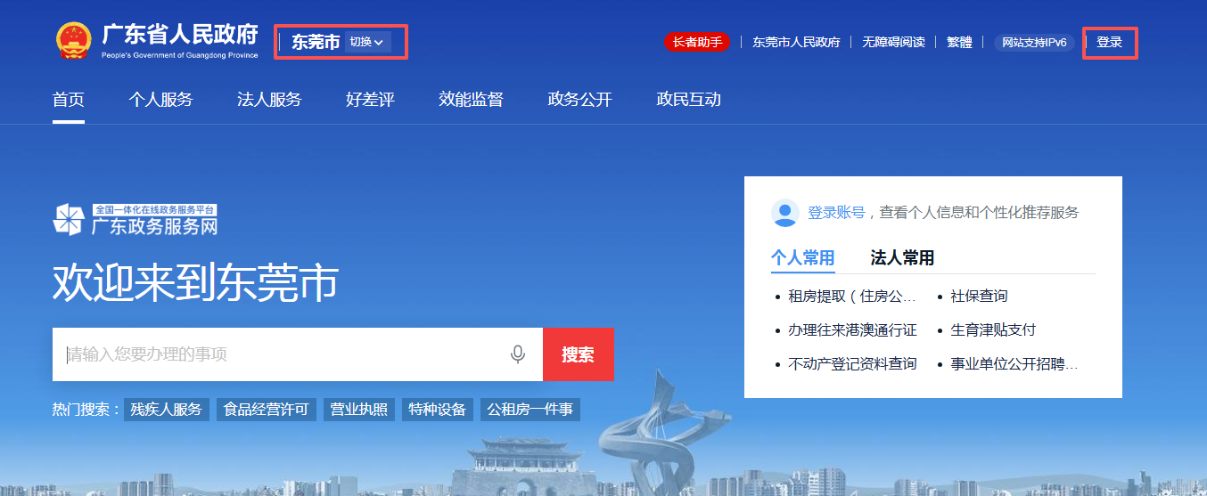
- 登录时可使用微信扫码、账号密码等方式,申报主体为个人时，请选择【个人登录】。

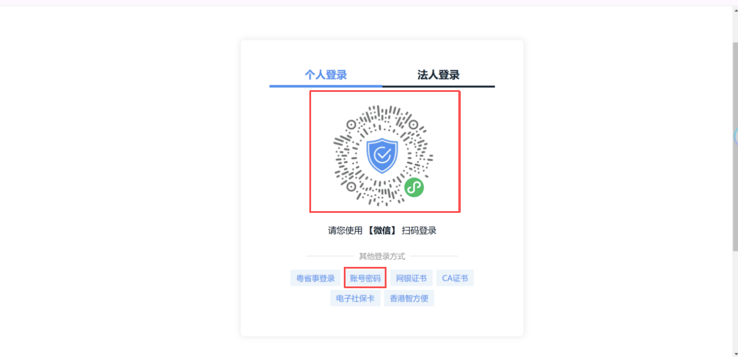

备注：如二维码无法正常扫码登录，可以注册账号，使用账号密码登录办理（详细操作可见本文附件）。
- 登录完成，在首页检索栏，搜索出对应事项【能力提升培养资助（素质技能提升）】（或【莞爱人才补贴】），并在弹出的事项列表，选择对应事项并点击【办事指南】。
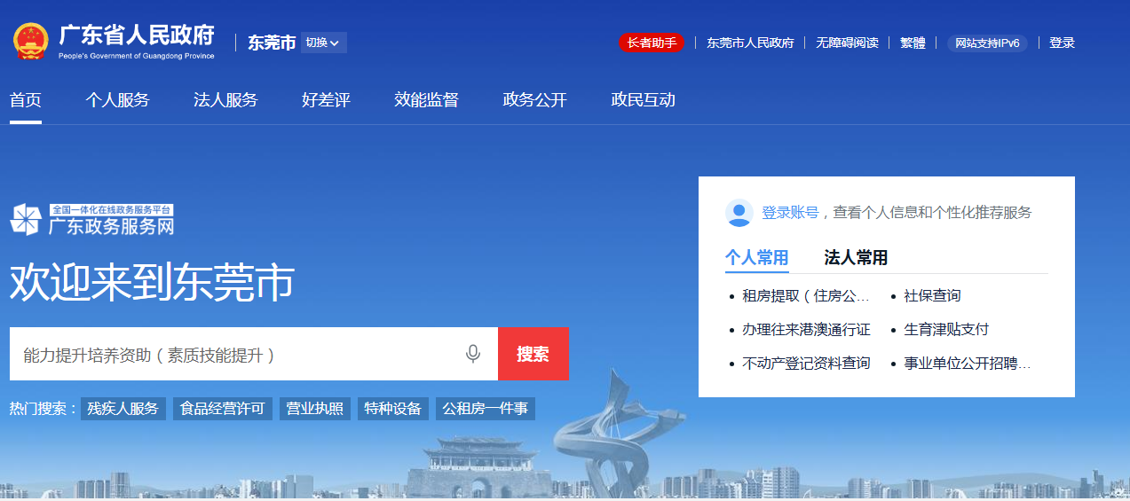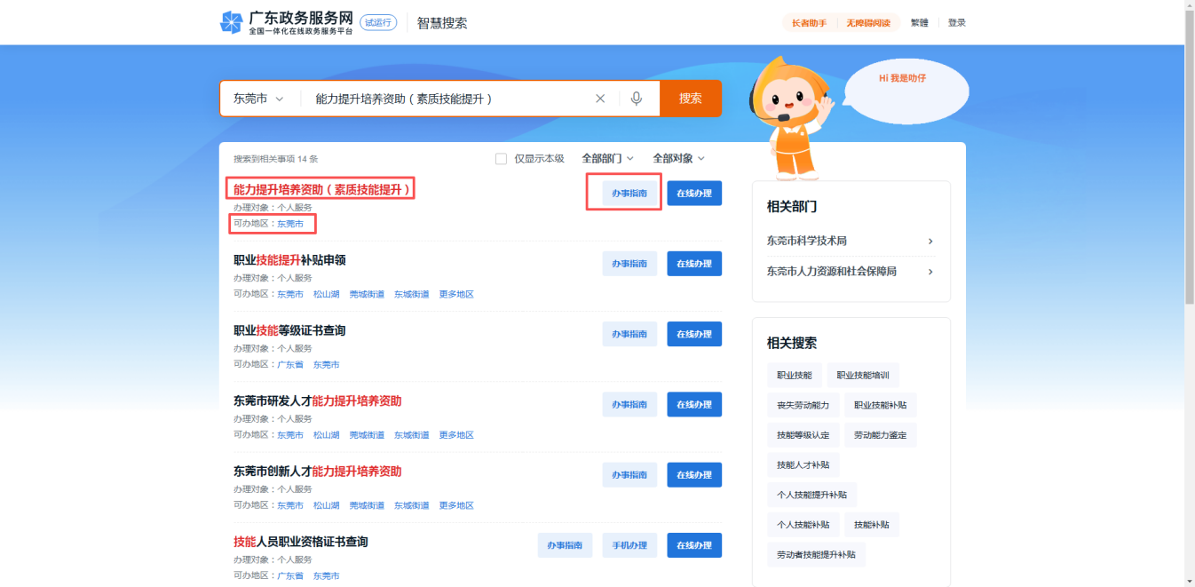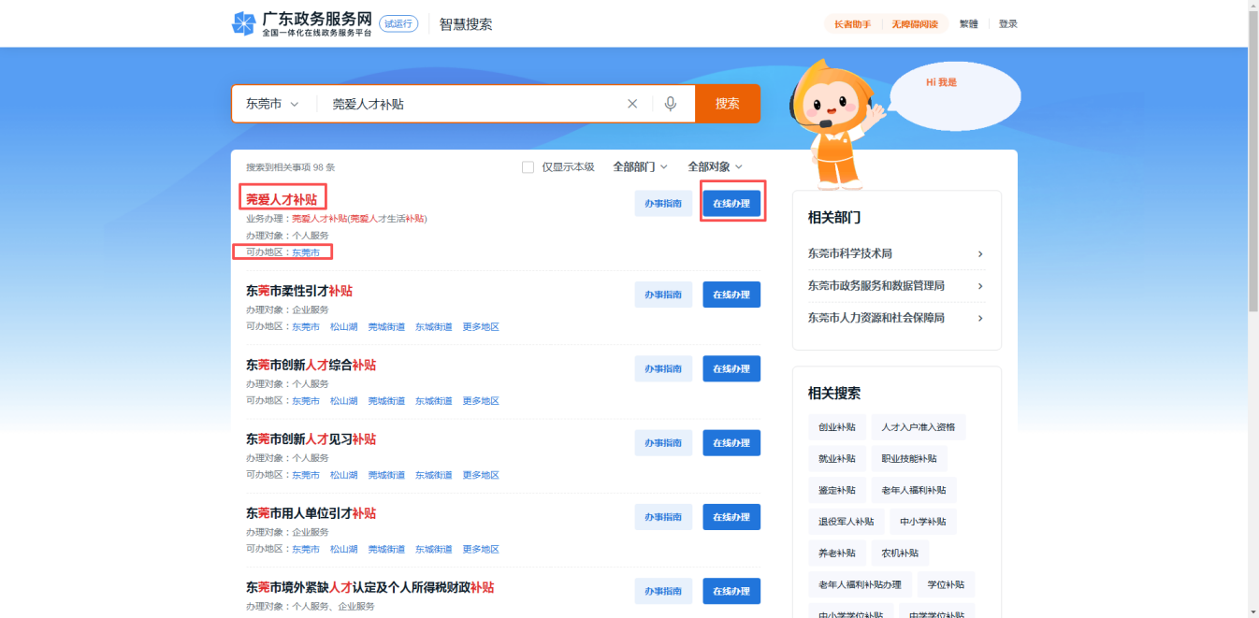
- 当前界面可选择所需办理的区域及业务。
- 按照实际情况选择申办地区（东莞市）；
- 选择区域（可先直接统一选择“市本级”，在跳转后的申请界面再根据情况选择区域）；
- 选择办理的业务。（如事项有多个业务选项，选择和自身情况相符的选项）
- 点击【办事指南】。
- 莞爱人才相关补贴如图：

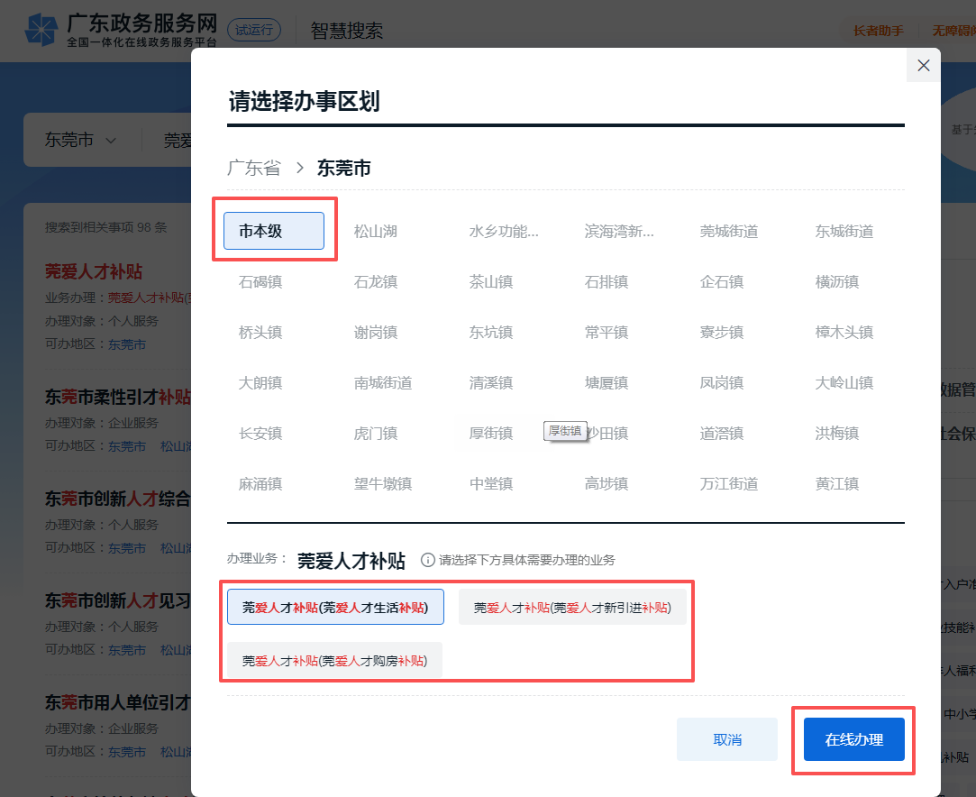
- 点击【在线办理】进入在线申报界面
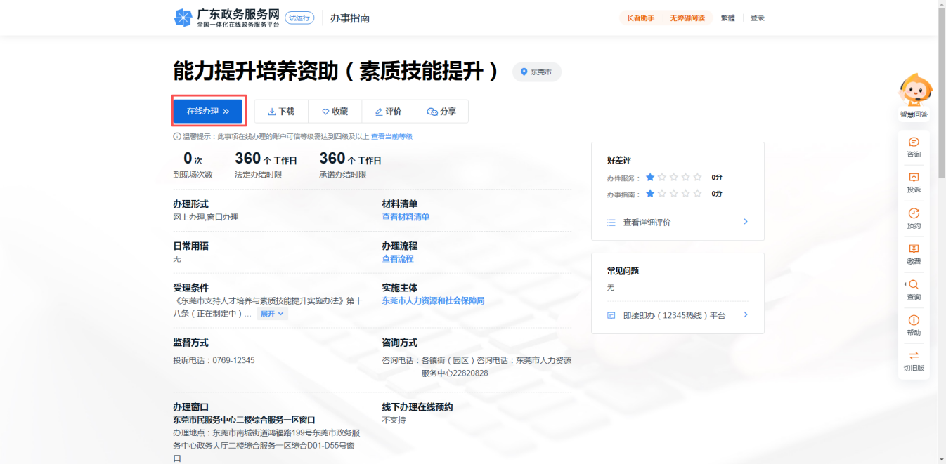

  - 信息自检
说明：申报步骤主要分为三部分，第1步为信息自检，有以下内容。
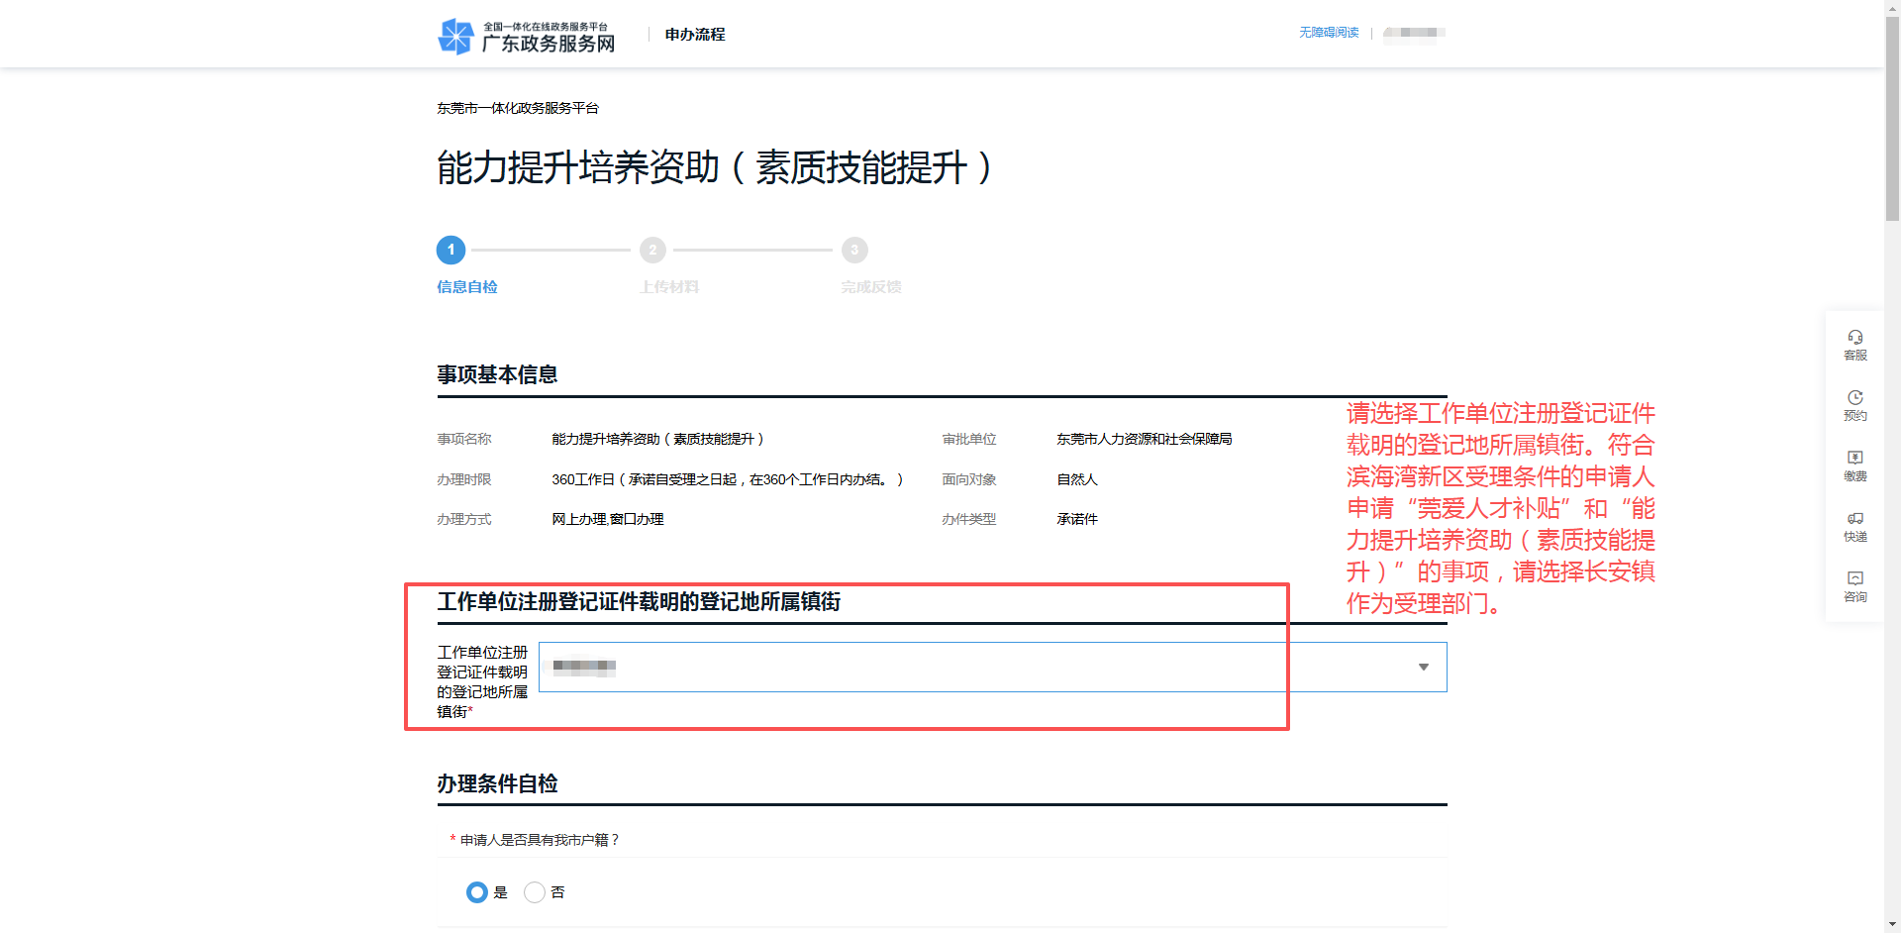说明：“工作单位注册登记证件载明的登记地所属镇街”——请选择工作单位注册登记证件载明的登记地所属镇街。符合滨海湾新区受理条件的申请人申请“莞爱人才补贴”和“能力提升培养资助（素质技能提升）”的事项，请选择长安镇作为受理部门。

    - 根据系统指引选择办理条件和办理情形
说明：按照情况选择与自身相符的答案即可。（选项框○为单选，选项框为□为多选）

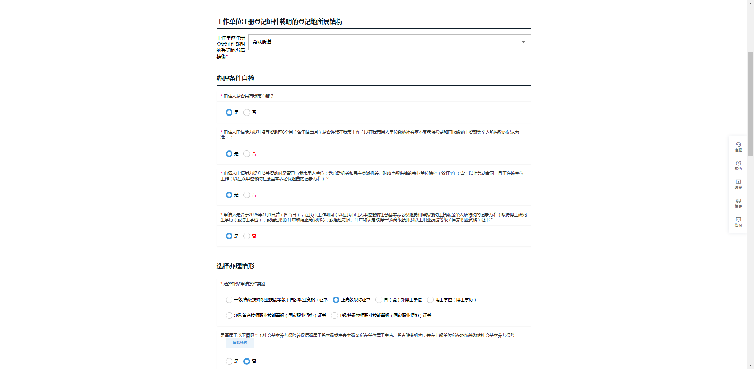
    - 系统校验判断（仅限莞爱人才相关补贴）
系统针对申请人是否已通过对应人才类别的申请进行校验。若人才不符合申请条件，则有相应的弹窗提示。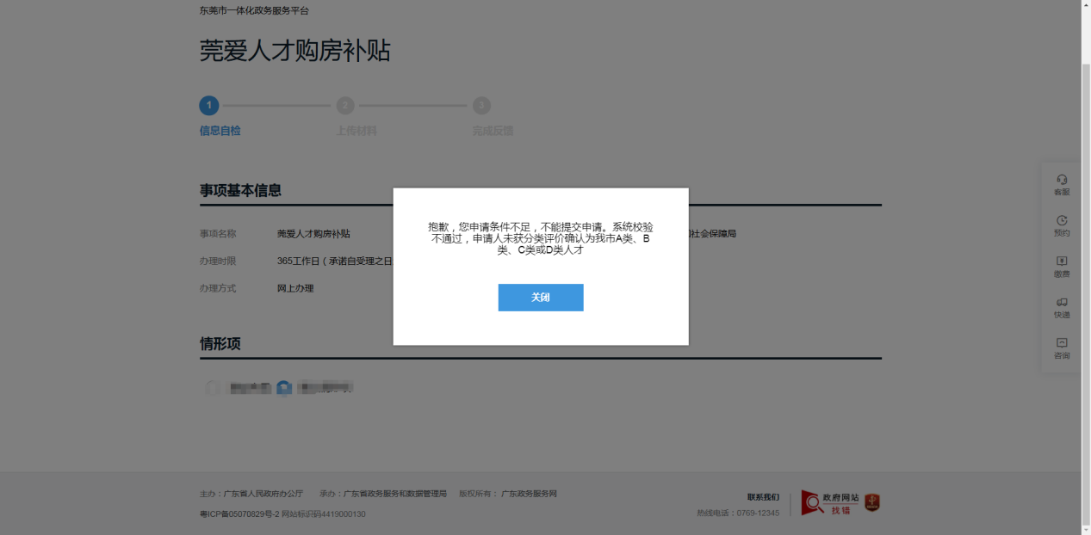
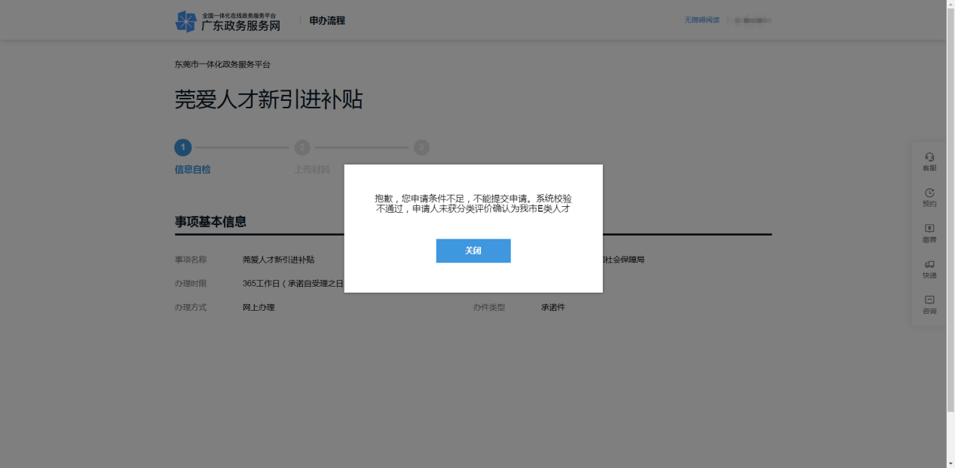
    - 材料清单自检
说明：可按照此处清单，自检目前已有材料是否符合部门要求，如不符可等材料准备完成后继续提交。
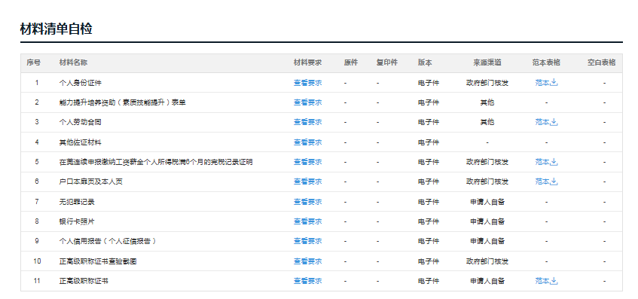
- 材料要求：申请材料要求
- 原件/复印件:按照实际填写份数提交
- 版本：纸质件/电子件
- 范本：材料示范，有说明有范本可下载查看。

    - 填写申报表单
说明：请根据实际情况填写申报主体的银行账户相关信息。
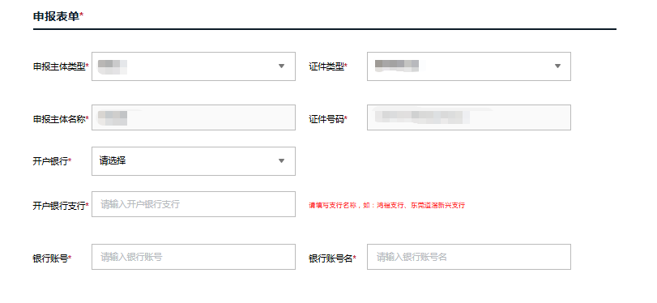

    - 核对申办信息

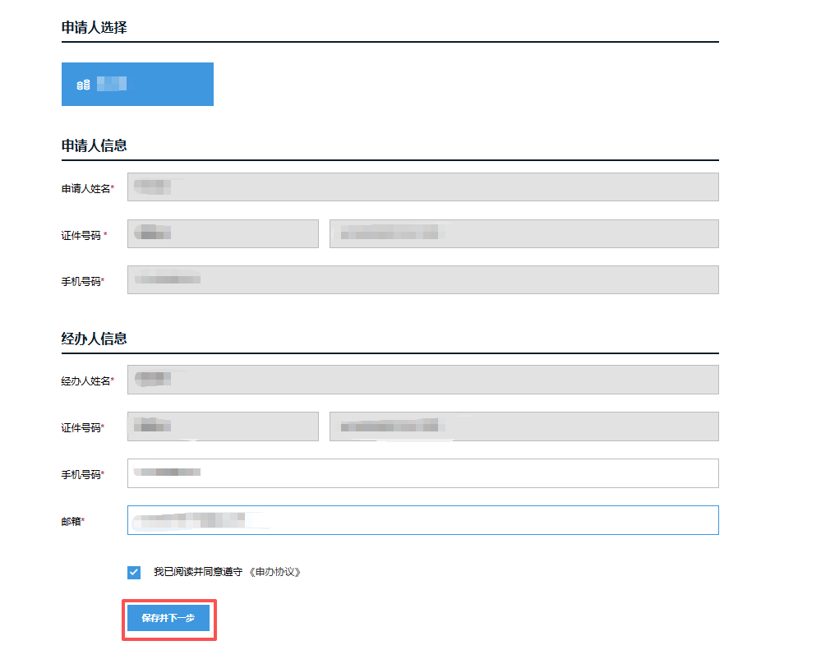

说明：核对申请人以及经办人信息，勾选“我已阅读并同意遵守 《申办协议》”，点击保存并下一步。
  - 上传材料
说明：自检基本信息后，填写进入第2步，上传材料。
    - 填报电子表单

说明：首先选择《能力提升培养资助（素质技能提升）表单》/《东莞市莞爱人才生活补贴申请表》/《东莞市莞爱人才购房补贴申请表》/《东莞市莞爱人才新引进补贴申请表》－填写表单，录入表单信息。完成在线填报后，保存并下载PDF版本进行签字和盖章，再上传签字和盖章PDF版本。

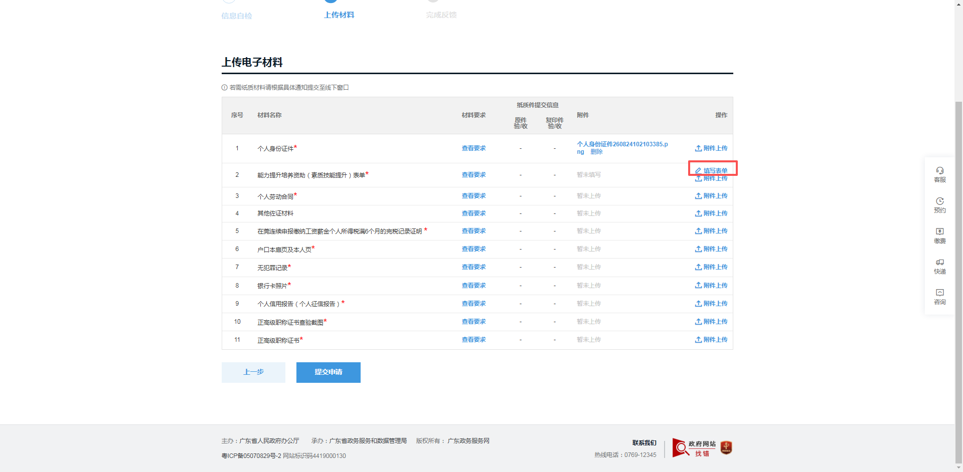

- 点击“填写表单”按钮，进入电子表单填报界面，并进行电子表单在线填报：

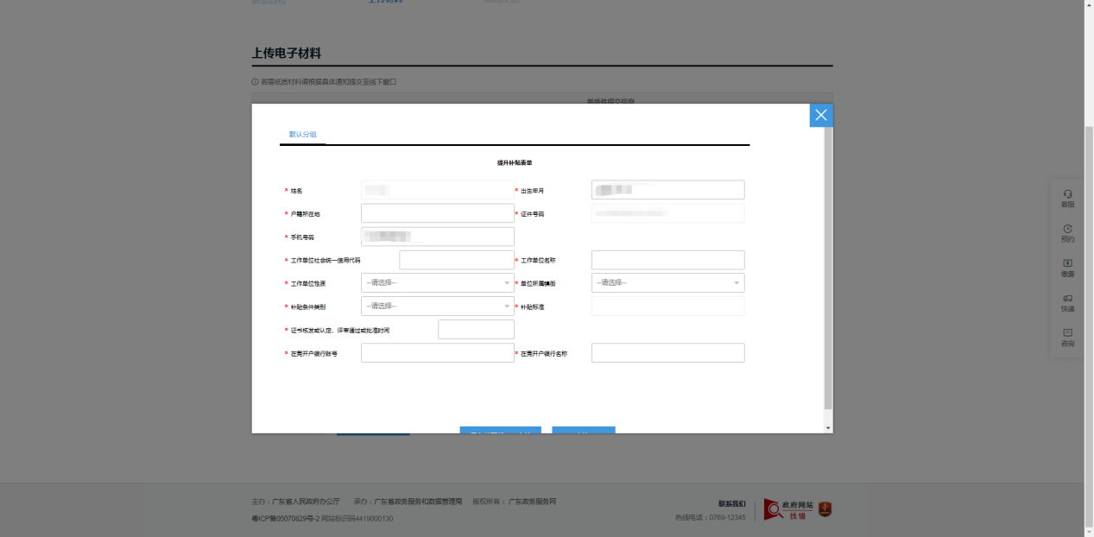

- 确认信息无误后，点击“保存并下载PDF文件”。

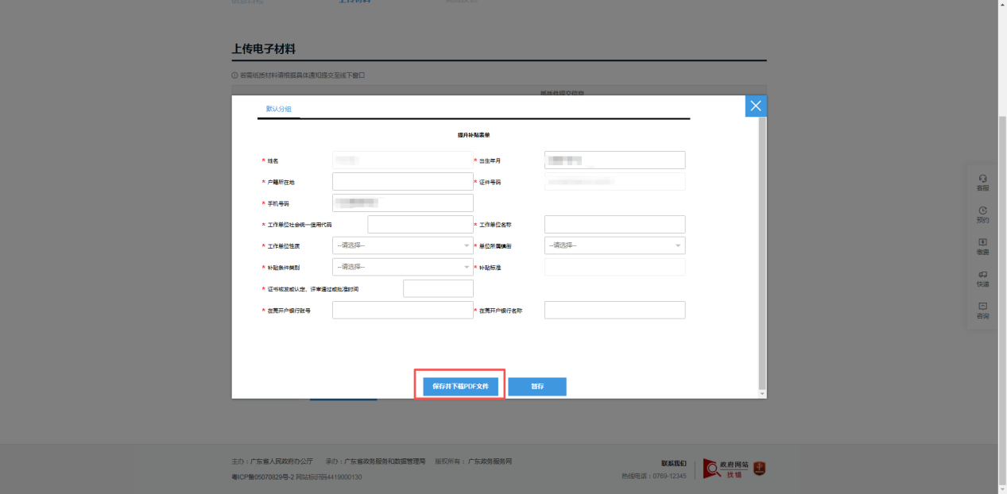

- 上传附件：完成表单录入后，点击“保存并下载PDF文件”，下载打印后，完成签名和盖指模后扫描上传申请表。注意：电子表单填写内容须与PDF版本文件内容一致。

说明：申请人点了左侧的“保存并下载PDF”按钮后，如退出系统走盖章流程，再登录系统时，系统会自动保存填写内容，申请人直接上传PDF件即可，无需重新填写电子表单内容。“暂存”功能可短期暂存表单填写内容。

    - 上传电子材料
说明：线上办理在此栏目上传电子版材料。
- 点击对应材料右边“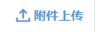”按钮即可上传电子材料。上传文件需满足部门要求，例如：支持文件类型，以及文件最大上传大小（注意：是大小总和不能超出此范围）。
- 本地资料：保存在电脑本地的材料，点击“”找到对应的文件，即可选择上传。
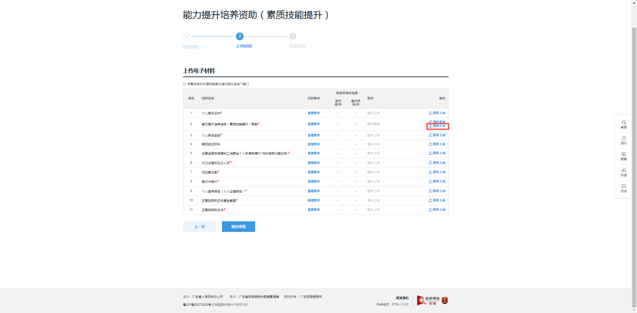

- 点击【确定上传】后，文件会显示在“附件”栏，如材料选择错误，可点击文件右边的【删除】按钮删除。
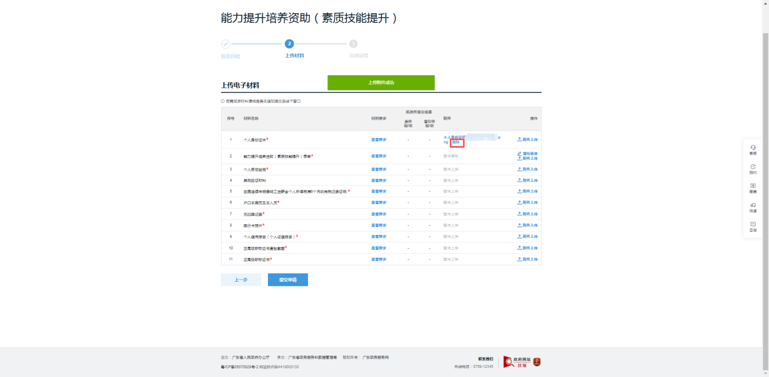

- 所有材料上传完成后，点击下方的【提交申请】即可。如需更改信息自检内容，可点击【上一步】回到自检页面进行修改。（注意：返回上一步，已上传的材料不会被清空。）
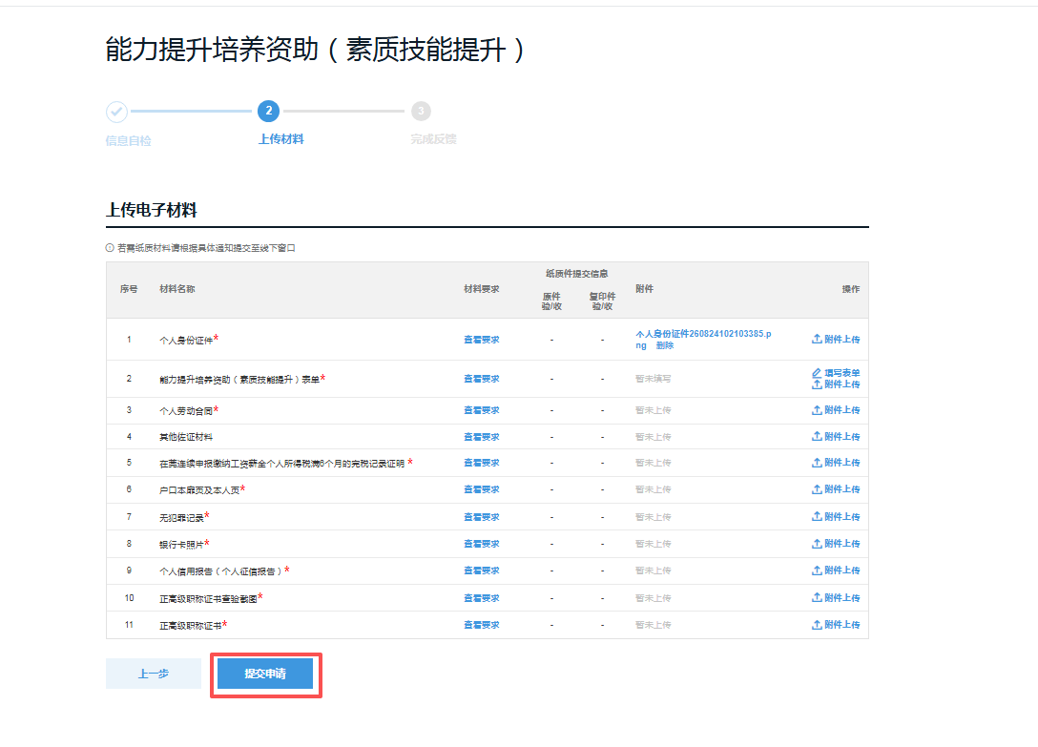

注意：所有材料只需上传电子件，不用递交纸质材料。

  - 完成申报
说明：在上传材料页面，点击【提交申请】，会流转到完成反馈页面，并生成唯一的流水号。申报成功后，产生申办流水号，凭申办流水号通过“i莞家”微信公众号/小程序－用户中心－个人中心－我的办件查询业务进度。或点击【我的事项】按钮后通过在线链接进行查询。
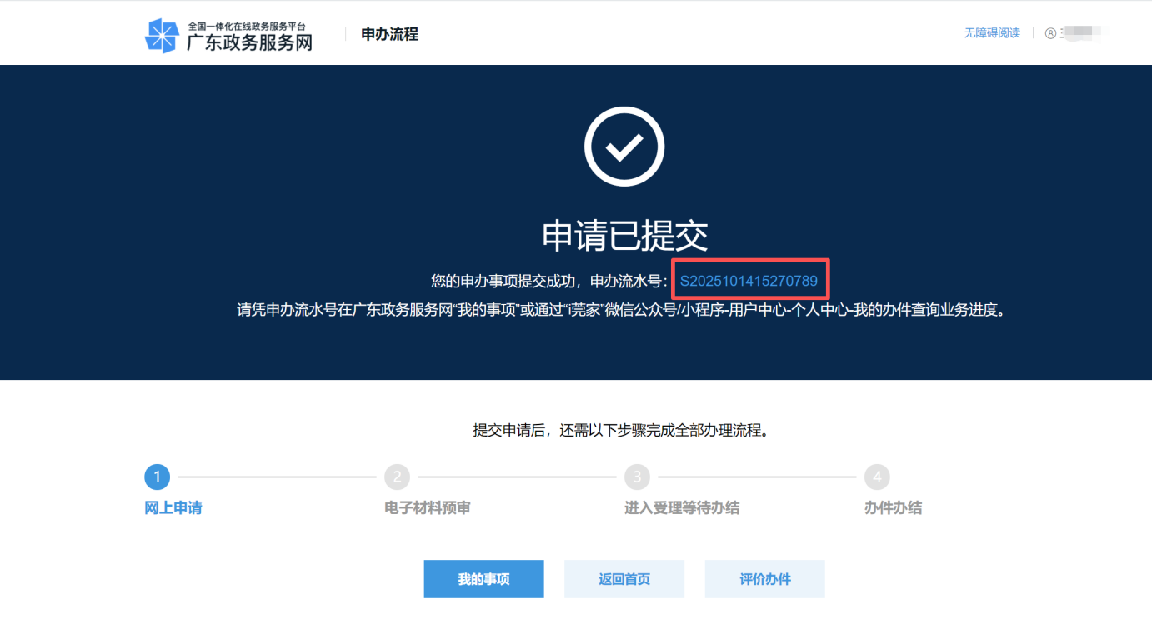

  - 补正操作
线上提交业务的申请人，如收到补正短信后，可通过“i莞家”微信公众号/小程序“我的－我的办件”点击“立即补正”按钮，在规定时间内完成线上材料补正，逾期未补正的，将自动办结，申请人需在申报期内重新提出申请。

附件9-1
个人账号注册指引

（1）选择“账密登录”，选择“立即注册”。
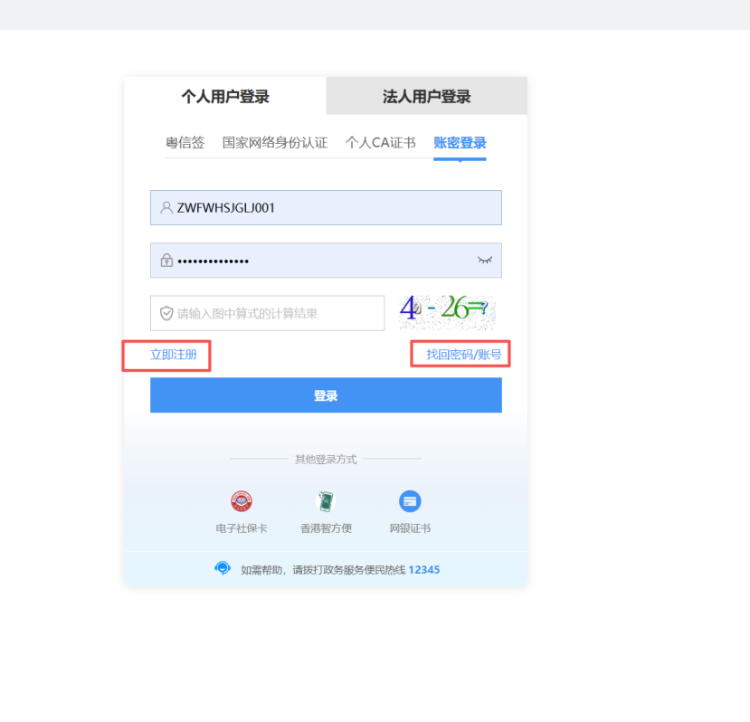
（2）填写账号信息，证件信息，联系方式。
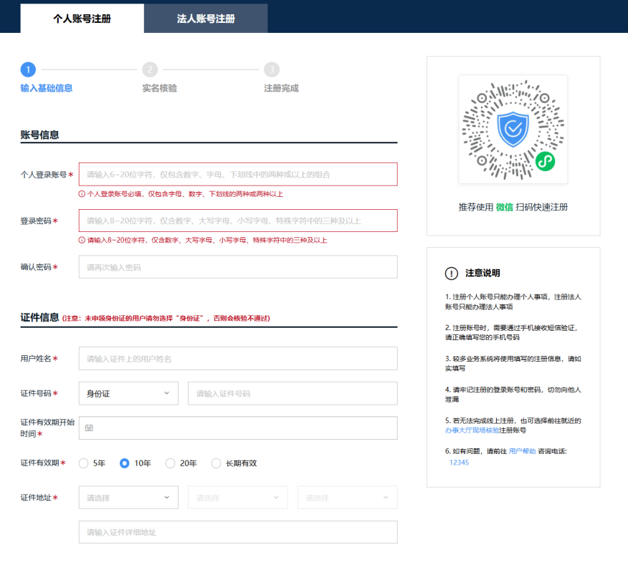
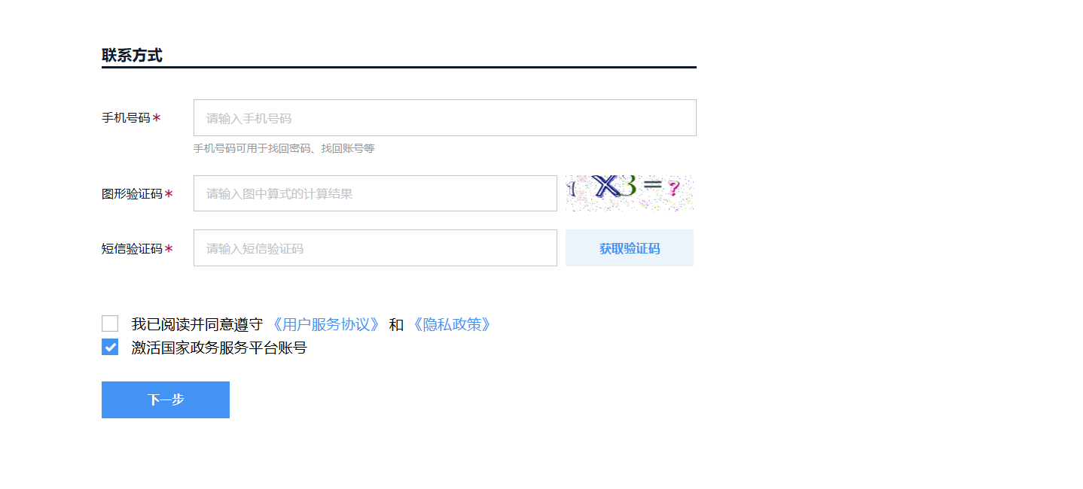
（3）如显示已有账号，但又想不起来账号，可以点击“找回账号”，选择找回账号方式。
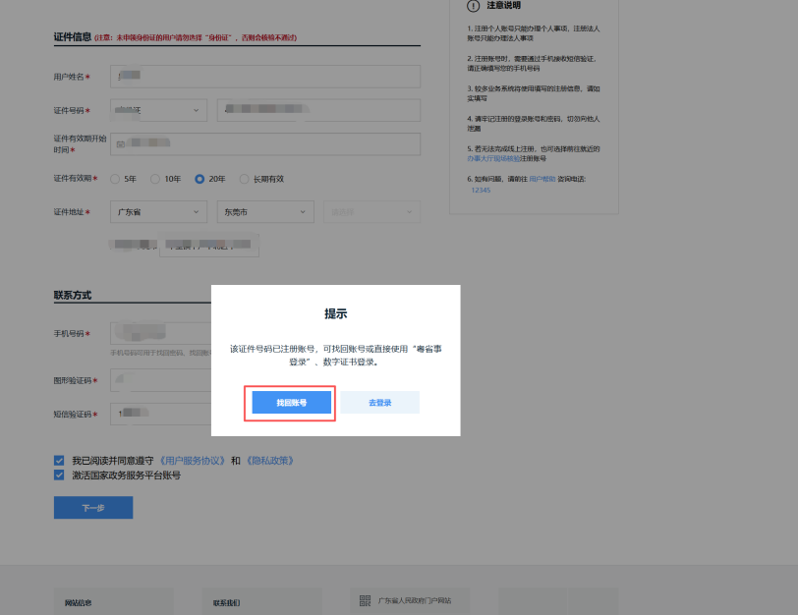
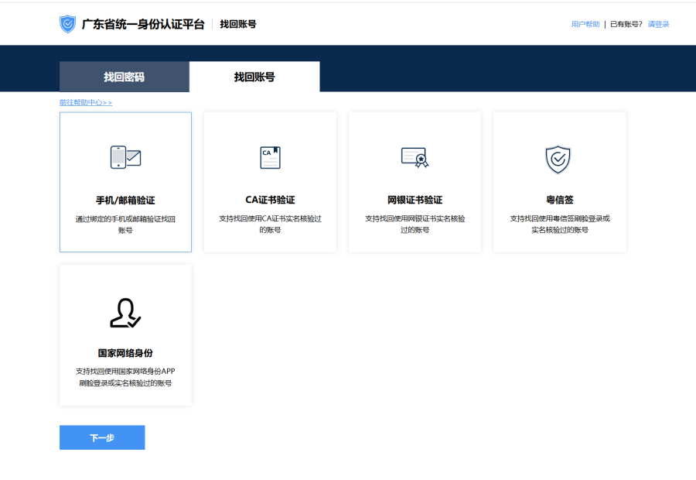
（4）填写名字和证件号码，点击下一步，选择验证方式，完成验证后找回账号。
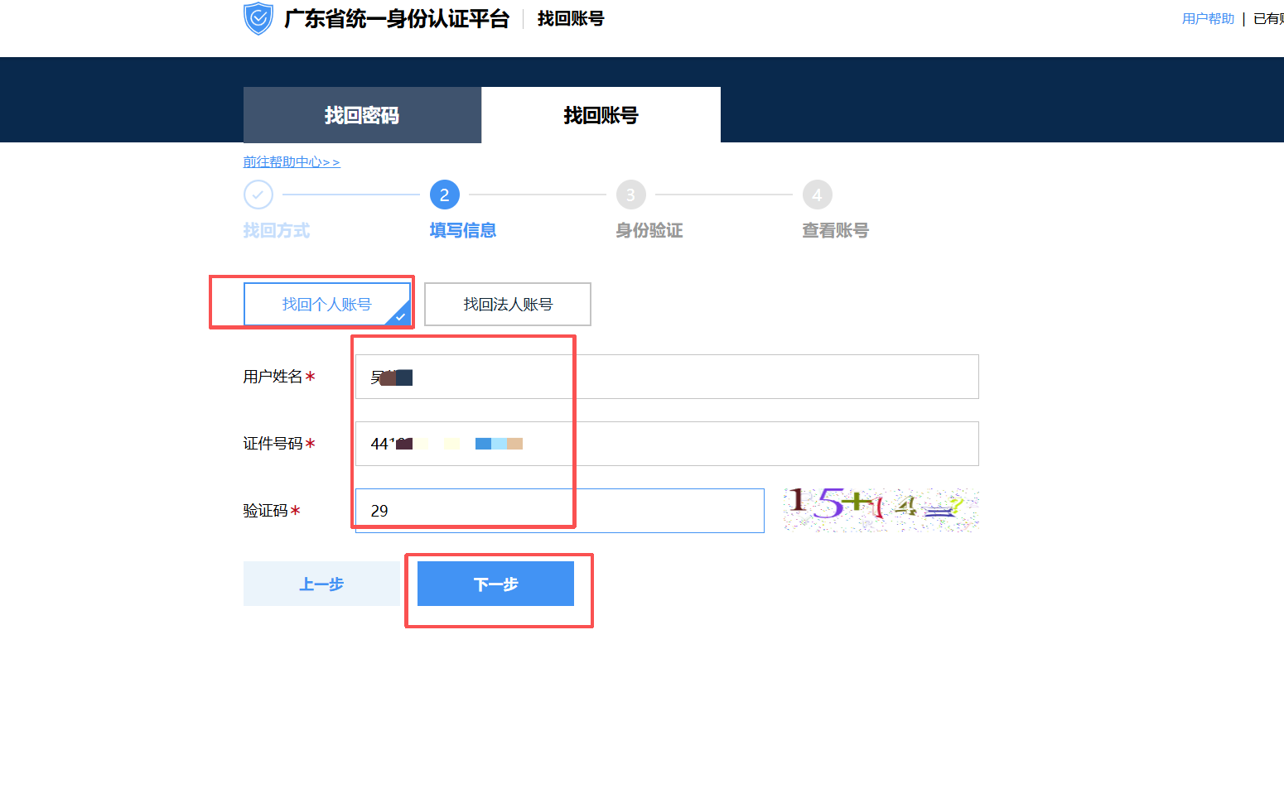
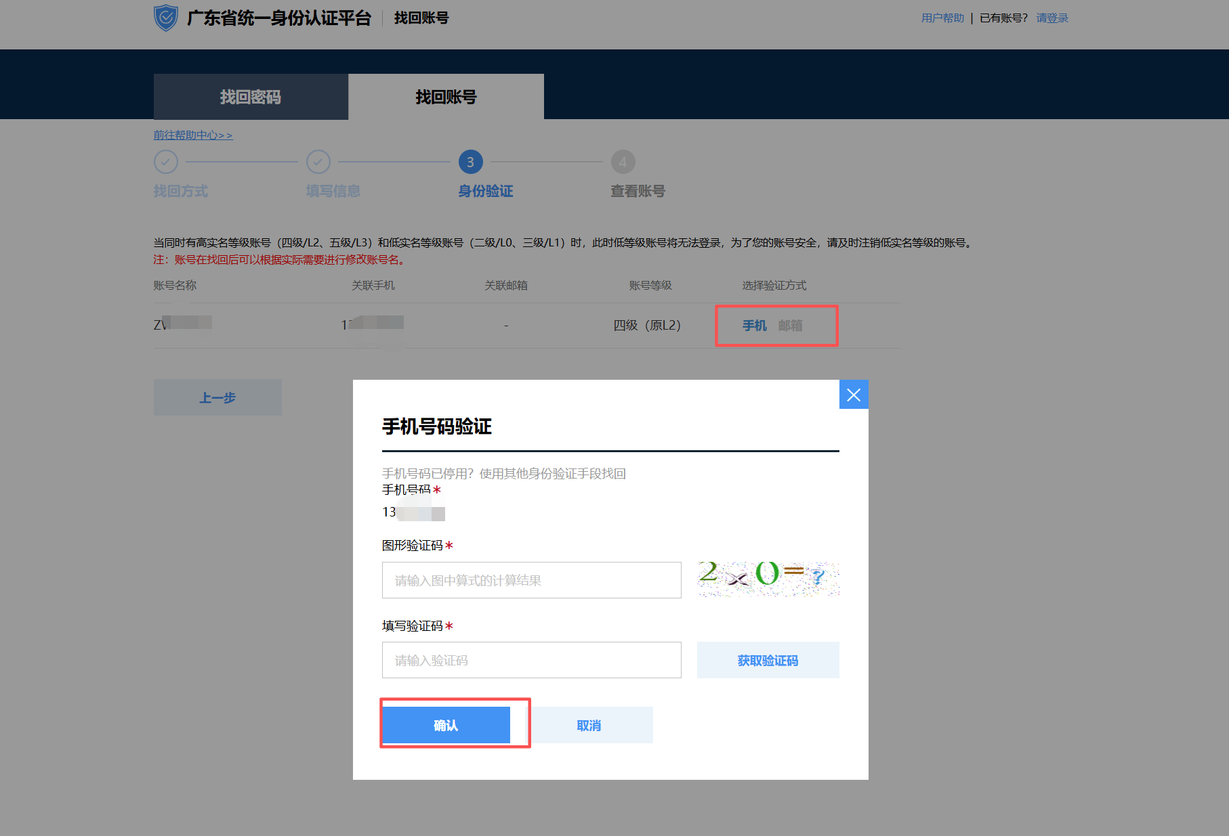
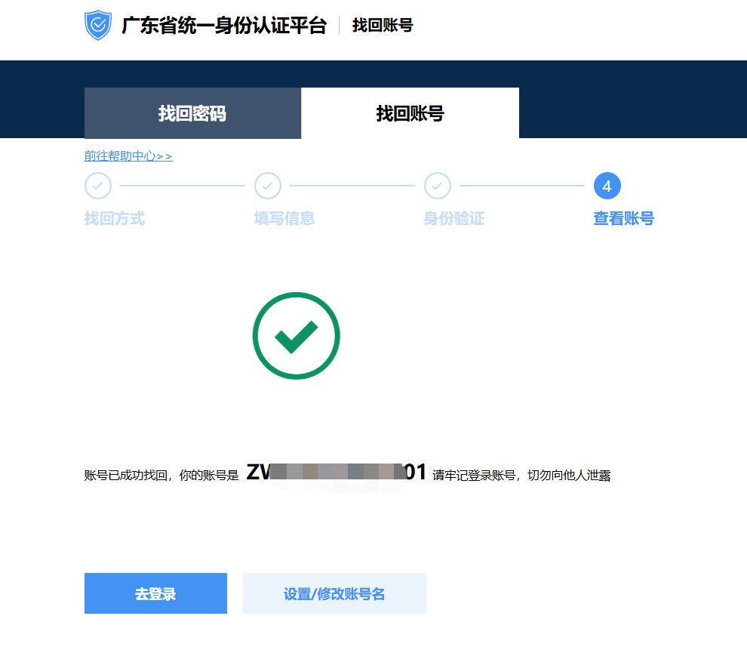
（5）找回账号后，同理操作找回密码。
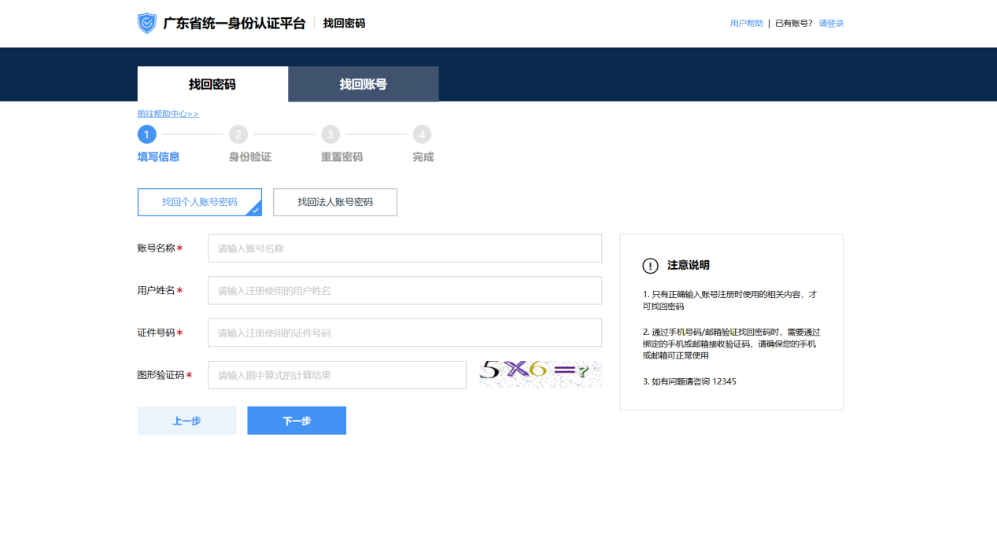
（6）填写账号密码登录广东省政务服务网。

